西安交通大学考试题(A)
成绩
课 程 复 变 函 数
学 院
专业班号 考试日期 2013 年11 月23日
√
姓 名 学 号 期末
- 单项选择题（20分，每小题4分）
- 设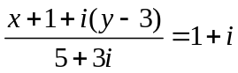，则（ ）。
A.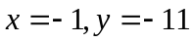 B.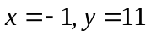 C.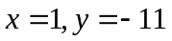 D.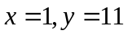
- 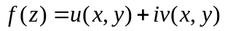，那么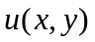与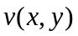在点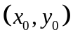可微是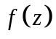在点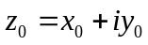可微的（ ）。
A．充分但非必要条件 B．必要但非充分条件
C．充分必要条件 D．既非充分也非必要条件设，
- 是函数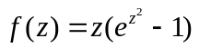（ ）
A．一级零点 B．二级零点 C．三级零点 D．四级零点
- 设c是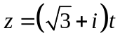，t从1到2的线段，则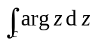（ ）。
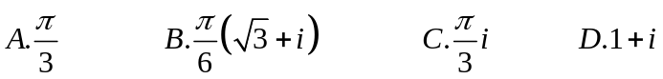
- 级数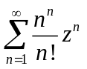的收敛圆为（ ）。
A．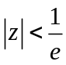 B．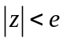 C．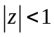 D．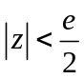
二．填空题（20分，每空4分）
1．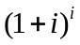的主值为 。
2．是函数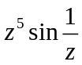 的 奇点。
3．罗朗级数的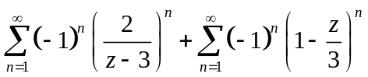收敛域为 。
4． 映射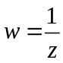，将圆域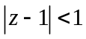映射为 。
5．函数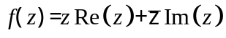仅在点 处可导。

三．(10分)求解析函数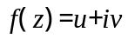，已知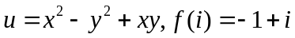。

四．(每题10分)求下列积分的值
1． 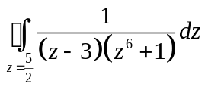
2． 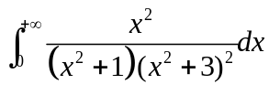。
五．(10分)：求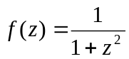在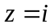的去心邻域及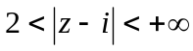内的洛朗展式。
六．（10分）。写出函数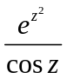的幂级数展开式，并指出其收敛范围。

七（10分）．设区域内一条正向简单闭曲线，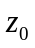为内一点，如果在内解析，且，在内无其它零点，
试证：